Osnovna šola Stara Cerkev

METULJI
Seminarska naloga

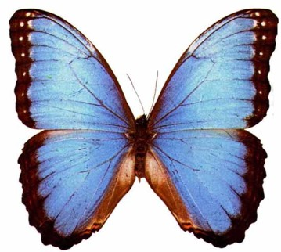

Predmet:UREJANJE BESEDIL
Mentor:Aleš Cimprič

Janez Novak, 7.c
Stara Cerkev, Junij 201?

Povzetek

Naloga na zelo poljuden način opisuje življenjski krog metuljev, omenja tudi razloge za vse večjo ogroženost teh očarljivih bitij. V nadaljevanju spregovori o nekaterih vrstah metuljev, ki so pri nas najbolj zastopani: navadnemu modrinu, lastovičarju in citrončku.

Metuljček Cekinček,
ti potepinček!
Kje si pa bil?
Pri majceni cvetki,
drobni marjetki
medek sem pil!

Uvod

Ni dvoma, da spadajo metulji med najlepša in najbolj očarljiva bitja na našem planetu. S svojimi blestečimi barvami, ljubkim poletavanjem in zapletenim razvojnim življenjskim krogom, predstavljajo resnično čudež narave.
Pričujoče besedilo poizkuša predstaviti delček sveta metuljev. Mogoče nam bo pomagalo, da bomo postali do teh občutljivih bitij bolj pozorni. Metulji so namreč zelo občutljiva bitja in vsako prekomerno izrabljanje ter spreminjanje naravnega okolja jih zelo prizadene. Če namreč izginjajo metulji, bomo pokvarjeno naravno ravnovesje slej ko prej občutili tudi sami.

Dnevni in nočni metulji

V grobem delimo metulje na dnevne in nočne. Čeprav je ta delitev zgolj umetna, vendar temelji na številnih razlikah.

Slika 1: Zgradba dnevnega metulja

Kljub temu, da videvamo ljudje predvsem dnevne metulje, je nočnih metuljev 150000 vrst, torej mnogo več od 15000 vrst dnevnih metuljev. Eni in drugi skupaj tvorijo red žuželk, imenovan Lepidoptera. Po osnovni zgradbi so metulji podobni drugim žuželkam, zelo očitno pa se razlikujejo po luskah, s katerimi so pokrita krila in trup. Njihova enkratna prednost je tudi to, da lahko spiralno zvijejo prehranjevalno cevčico – sesalo.

Metulji imajo dva para kril, ki jih premikajo z močnimi mišicami

Večina dnevnih metuljev ima tanke tipalke s kijastimi konicami

Krila in telo so prekriti z luskami

Zadnji par kril ima pri nekaterih metuljih dolg rep

Dnevni metulji imajo pogosto vitko, nekosmato telo


Življenjski krog metuljev

Življenjski krog metuljev poteka v štirih različnih stopnjah: jajčece, ličinka (gosenica), buba in odrasla žival. Sprememba oblike iz ene v drugo stopnjo se imenuje preobrazba (metamorfoza). Trajanje celotnega življenjskega kroga od jajčeca do metulja je od vrste do vrste zelo različno. Lahko traja od nekaj tednov (vešča) pa tja do nekaj let.

Slika 2: Dve stopnji v preobrazbi metulja

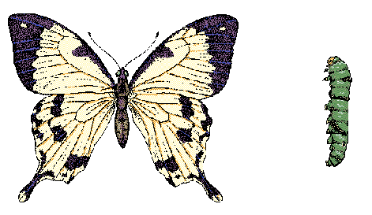

Odrasli metulj
Gosenica

Jajčece

Parjenje in odlaganje jajčec je v metuljevem življenju zelo pomemben dogodek. Samec in samica se privabljata na različne načine. Mnoge vrste so prav osupljivih barv s katerimi privabljajo nasprotni spol. Nekateri metulji uporabljajo celo kemične snovi, ki jih oddajajo in z njimi privabljajo partnerje. Po parjenju, ki traja približno 20 minut (pri nekaterih metuljih tudi uro), poiščejo oplojene samice primerno hranilno rastlino za gosenice, ki se bodo iz položenih jajčec izlegle.

Gosenica

Takoj ko se gosenica izleže, se že hrani in izredno hitro raste. Zato ni nič čudnega, če je mnogo gosenic povzroča veliko škode. V telesu gosenice so posebne celice, ki ob koncu razvoja omogočajo nastanek metulja. V različnih obdobjih se gosenica levi, odvrže zunanjo kožo in se pojavi v novi, bolj prožni in tanki, ki ji omogoči nadaljnjo rast. Kmalu se začne pripravljati, da se bo spremenila v naslednjo obliko, ki ji rečemo buba. Temu obdobju rečemo bubljenje. Takrat gosenica rahlo potemni in iz predilne žleze, ki leži pod glavo, izloča svilno nit, ki jo priprede kot rahlo blazinico na rastlino. S kaveljčki na zadnjih nogah se čvrsto pritrdi nanjo in se obesi z glavo navzdol. Postopoma in seveda z vztrajnim zvijanjem, se znebi gosenica svoje stare kože in se nam pokaže povsem v novi obliki – kot buba.

Buba

Buba nima nog ali tipalnic. V notranjosti bube je prejšnje goseničino telo spremenjeno. Posebne celice prevzemajo žuželkin razvoj in postopoma se razvije odrasel metulj. To spreminjanje od gosenice do metulja je prav gotovo ena od izrednih dogajanj v naravi. Ko je torej ta skrivnostna preobrazba mimo, preostane še to, da koža bube poči in iz nje se pojavi odrasel metulj.

Metulj

Odrasel metulj ni prav nič podoben svojim prejšnjim razvojnim stopnjam. Takoj po rojstvu ima metulj še nerazvita, kratka in mehka krila. Ta se hitro povečajo in po nekaj urah tudi utrdijo. Po vsem tem je metulj šele pripravljen na prvi polet. Kmalu potem, ko se izležejo, se metulji tudi parijo. Življenjska doba metulja traja ponavadi le nekaj tednov. Le malo vrst doseže leto dni starosti. Naloga odraslega metulja je predvsem razmnoževanje in odlaganje jajčec tja, kjer bodo z največjo verjetnostjo preživela.

Ogroženost metuljev

Poznamo dve vrsti ogroženosti metuljev:
naravna ogroženost in
ogroženost zaradi spreminjanja naravnega okolja.

Naravna ogroženost

Pri naravni ogroženosti naravni sovražniki metuljev poskrbijo, da se ne bi nekatere vrste metuljev preveč razmnožile.
Največji naravni sovražniki metuljev so ptiči. Za mnoge od njih so jajčeca, gosenice, bube pa tudi odrasli metulji najpomembnejša hrana. Nočni metulji imajo namesto ptičev sovražnike v netopirjih.
Sovražniki metuljev so lahko tudi druge žuželke. To so številne vrste muh, ki odlagajo svoja jajčeca v gosenice, bube pa tudi jajčeca metuljev. Nevaren sovražnik so ose najezdnice. Te z dolgimi leglalicami vbadajo gosenice in bube ter v njih odložijo jajčeca. Izlegle ličinke pa svojega gostitelja kmalu uničijo.

Ogroženost zaradi spreminjanja in onesnaževanja življenjskega okolja

Ta ogroženost je bistveno nevarnejša od prej opisane. Metulji so namreč izredno občutljiva bitja, ki hitro reagirajo na vsako škodljivo spremembo. Prav oni so izredno dobri pokazatelji za vedno slabše, vedno manj čisto okolje.
Že dolgo je dokazano, da je glavni vzrok usodnih sprememb med metulji prav intenzivna raba tal. Sem sodijo:
množično gnojenje in
najrazličnejša škropljenja s pesticidi in drugimi zaščitnimi sredstvi.

Metulji v Sloveniji

Na slovenskem ozemlju se pojavlja šest družin dnevnih in okoli osemindvajset družin nočnih metuljev. V nadaljevanju bomo kratko pregledali nekaj dnevnih metuljev, ki so v Sloveniji najbolj poznani. To so: navadni modrin, lastovičar in citronček.

Navadni modrin

Slika 3: Navadn modrin

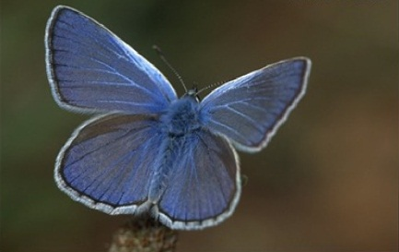

Spada v družino modrinov (Lycaenidae). Modrini so majhni metulji z zelo značilnim vzorcem ali risbo na spodnji strani kril. Samci in samice so različno obarvani. Medtem ko ima samec barvo kril modro z ozkim črnim robom in belimi resicami, je samica rjava z oranžnimi robnimi pegami.Modrini so pri nas zelo razširjeni in jih najdemo tudi nad 2000 m visoko.

Lastovičar

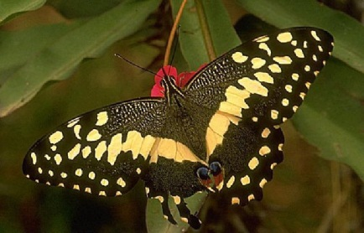
Lastovičar spada v družino jadralcev (Papilionidae). To je naš največji in tudi najlepši metulj. Rad obletava vzpetine in nemirno frfota ob cvetovih, ko srka medico. Osnovna barva kril je žvepleno rumena. Prednja krila imajo črne pege, zadnja krila pa imajo ob notranjem robu rdeče rjavo oko. Na zadnjem delu kril ima lastovičar kratek repek.

Citronček

Slika 5: Citronček

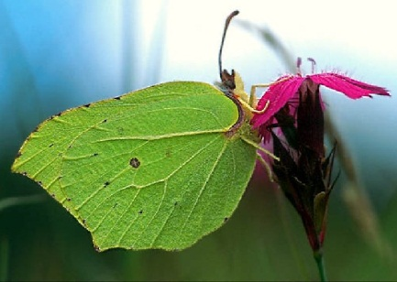
Citronček ali rumenjak spada v družino belinov (Pieridae). To so srednje veliki dnevni metulji, ki so dokaj pogosti na gozdnem in grmovnatem svetu. Krila so pri samcih citronsko rumena, pri samicah pa zelenkasto bela. Tako samec kot samica imata na sredini obeh krilih oranžno pegico. Medtem, ko prezimi večina metuljev kot buba, se citronček obesi na vejo kot metulj. Velja za enega najbolj dolgo živečih metuljev.

V naslednji tabeli si lahko ogledamo nekaj zanimivih podatkov o prej opisanih metuljih. Največji razpon kril (8 cm) imajo jadralci, med katere spada lastovičar. Citronček spada med beline. To vrsto metuljev lahko med letom najdlje opazujemo, saj letajo od marca pa tja do septembra. Modrini so v Sloveniji daleč najbolj zastopana vrsta metuljev, saj najdemo pri nas kar 50 različnih vrst.

Tabela 1: Nekaj zanimivih podatkov o treh družinah metuljev v Sloveniji

Družina | Največji razpon kril [cm] | Čas letenja  [mesec] | Število vrst v Sloveniji
Modrini | 3,5 | Od IV do VIII | 50
Belini | 6 | Od III do IX | 17
Jadralci | 8 | Od IV do srede X | 5
Povprečje | 5,83

Zaključek

Kljub temu, da tudi Slovenija ni imuna pred nespametnim izkoriščanjem narave in s tem siromašenjem rastlinskega sveta, posledice še niso tako zastrašujoče kot kje drugje v Evropi. To pa ne pomeni, da se ne smemo že zdaj lotiti vseh potrebnih varovalnih ukrepov za ohranitev življenjskega prostora metuljev.

Viri

Metulji, zbirka Svet okrog nas, Pomurska založba, 1988
Dr. Jurij Kurillo, Metulji Slovenije, Ljubljana: Državna založba Slovenije,1992

